**ĐỀ KIỂM TRA HỌC KÌ 2 – MÔN TOÁN 7**

**ĐỀ SỐ 2**

**Câu 1.** Điều tra về điểm kiểm tra môn Toán của các học sinh lớp 7A, người điều tra có kết quả sau

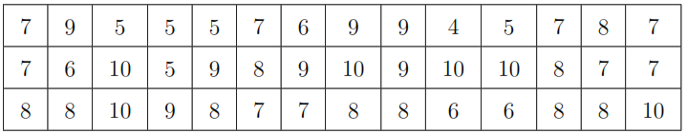

a) Lập bảng tần số.

b) Tính số trung bình cộng (làm tròn đến chữ số thập phân thứ nhất) và tìm mốt của dấu hiệu.

**Câu 2.** Cho đơn thức .

a) Thu gọn  rồi cho biết hệ số và phần biến của đơn thức.

b) Tính giá trị của đơn thức tại ; .

**Câu 3.** Cho hai đa thức  và .

a) Tính ;

b) Tìm đa thức  sao cho .

**Câu 4.** a)Tìm nghiệm của đa thức .

b) Gia đình bạn An có  người lớn và  trẻ em mua vé bơi hết  đồng. Gia đình bạn Bình có  người lớn và  trẻ em cũng mua vé bơi đó hết  đồng. Hỏi gia đình bạn Phúc có  người lớn và  trẻ em mua vé bơi thì tốn bao nhiêu tiền? (Biết rằng cả  gia đình cùng bơi ở cùng một hồ bơi)

**Câu 5.** Cho  cân tại  ( nhọn). Vẽ  ().

a) Chứng minh .

b) Gọi  là trung điểm của . Từ  vẽ đường thẳng vuông góc với  cắt  tại . Chứng minh  và .

c)  cắt  tại . Chứng minh  là trọng tâm  và .

**LỜI GIẢI ĐỀ KIỂM TRA HỌC KÌ 2 – MÔN TOÁN 7**

**ĐỀ SỐ 2**

**Câu 1.** Điều tra về điểm kiểm tra môn Toán của các học sinh lớp 7A, người điều tra có kết quả sau



a) Lập bảng tần số.

b) Tính số trung bình cộng (làm tròn đến chữ số thập phân thứ nhất) và tìm mốt của dấu hiệu.

**Lời giải**

a) Bảng tần số

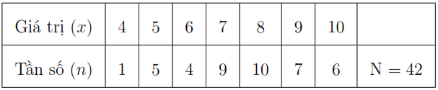

b) ; .

**Câu 2.** Cho đơn thức .

a) Thu gọn  rồi cho biết hệ số và phần biến của đơn thức.

b) Tính giá trị của đơn thức tại ; .

**Lời giải**

a) .

Hệ số ; phần biến .

b) Giá trị của đơn thức  tại  và  là .

**Câu 3.** Cho hai đa thức  và .

a) Tính ;

b) Tìm đa thức  sao cho .

**Lời giải**

**a)** .

b) 

.

**Câu 4.** a)Tìm nghiệm của đa thức .

b) Gia đình bạn An có  người lớn và  trẻ em mua vé bơi hết  đồng. Gia đình bạn Bình có  người lớn và  trẻ em cũng mua vé bơi đó hết  đồng. Hỏi gia đình bạn Phúc có  người lớn và  trẻ em mua vé bơi thì tốn bao nhiêu tiền? (Biết rằng cả  gia đình cùng bơi ở cùng một hồ bơi)

**Lời giải**

a) .

Vậy đa thức đã cho có nghiệm là .

b) Giá vé  trẻ em là  đồng.

Giá vé của  người lớn là  đồng.

Số tiền mà gia đình bạn Phúc phải trả là  đồng.

**Câu 5.** Cho  cân tại  ( nhọn). Vẽ  ().

a) Chứng minh .

b) Gọi  là trung điểm của . Từ  vẽ đường thẳng vuông góc với  cắt  tại . Chứng minh  và .

c)  cắt  tại . Chứng minh  là trọng tâm  và .

**Lời giải**

a) Xét  và  có

*  ( cân tại A);
* AH là cạnh chung;
* 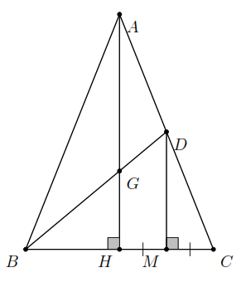.

 (ch-cgv).

b) Xét  và  có

*  (do M là trung điểm của HC);
* DM là cạnh chung;
* .

 ( cạnh góc vuông)

 ( góc tương ứng) (1)

mà  do  cân tại  (2)

Từ  và  suy ra , mà  góc ở vị trí đồng vị nên .

c) Xét  có  tại , mà  là trung điểm  nên  là trung trực của , suy ra  cân tại  hay  và .

Ta có  cân tại  hay .

Từ đó ta có , suy ra  là trung điểm  nên  là trung tuyến của .

Xét  cân tại  có  là đường cao do  nên  là đường trung tuyến.

Vì  là giao điểm của  và  nên  là trọng tâm của .

Do  là trọng tâm của  nên  và .

Xét  có  (đpcm).